Οι δύο αυτές πεταλούδες μοιάζουν πολύ.. Ωστόσο, υπάρχουν κάποιες διαφορές, οι οποίες χαρακτηρίζουν τις πεταλούδες!
Βρες τις διαφορές και κύκλωσέ τις!
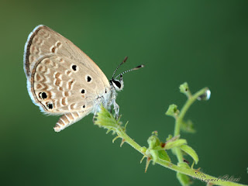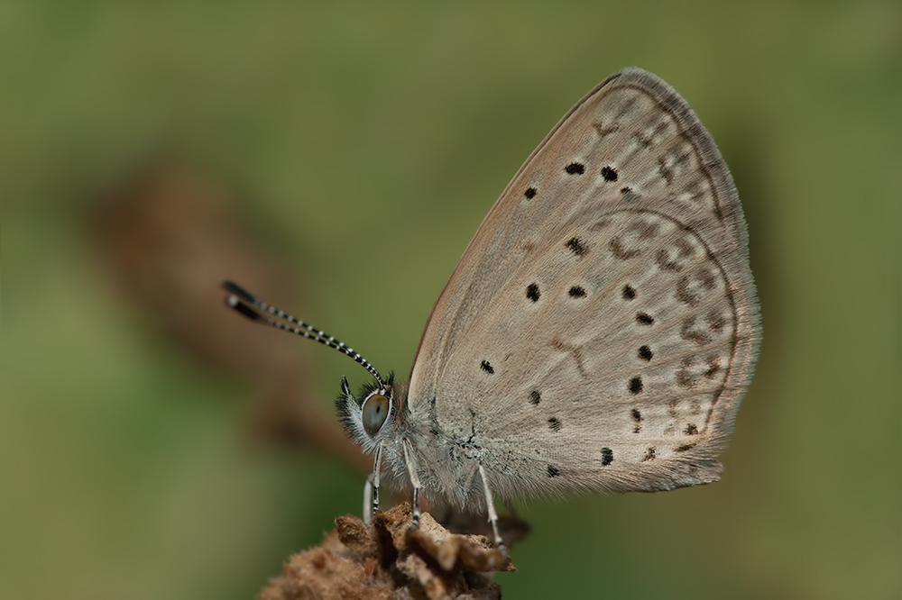
Chilades galba Ζizeeria-knysna

